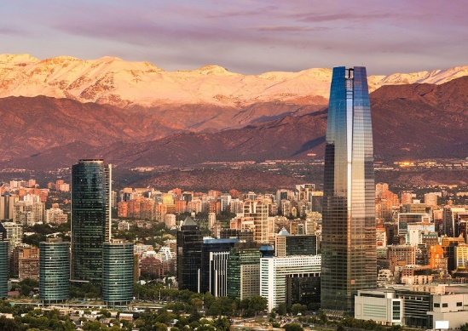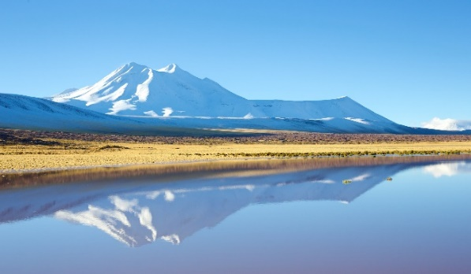
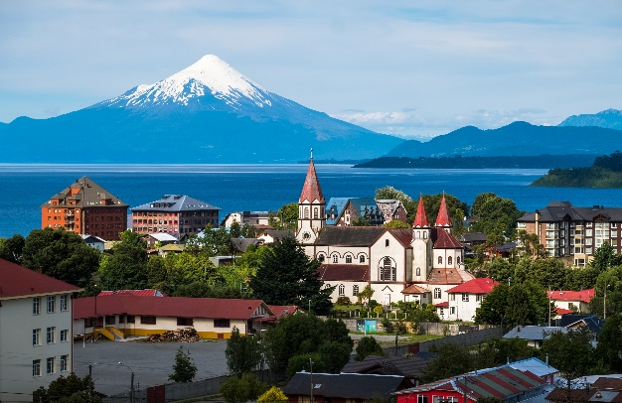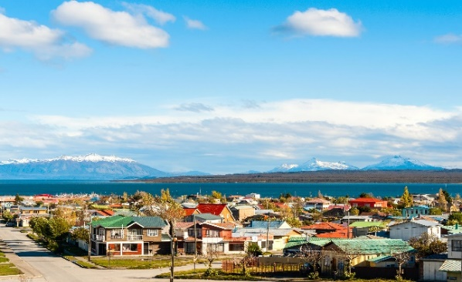

Chile de Norte a Sur
12 días – 11 noches
Santiago, San pedro de Atacama, Puerto Varas y Puerto Natales

ITINERARIO
Ref. LCVAM-CNS
Salidas: Diarias
Vigencia: 01 de abril 2026 al 28 de febrero 2027

DÍA 1. SANTIAGO
Recepción en el Aeropuerto Internacional de Santiago de Chile. Traslado al hotel seleccionado. Alojamiento.

DÍA 2. SANTIAGO
Desayuno. Luego, realizaremos un city tour panorámico, donde exploraremos los puntos más emblemáticos de Santiago de Chile, desde su corazón histórico hasta sus modernas áreas. Comenzaremos en la Alameda (Av. Libertador Bernardo O’Higgins), y allí conoceremos el Palacio Presidencial de La Moneda. Luego, recorreremos los vibrantes paseos peatonales de Huérfanos y Ahumada, que nos guiarán hasta la histórica Plaza de Armas, rodeada por la Iglesia Catedral, el Correo Central y la Municipalidad de Santiago. Subiremos al Cerro Santa Lucía para disfrutar de sus vistas y significado histórico. Continuaremos hacia el Parque Forestal, el Museo de Bellas Artes, y el Barrio Lastarria, puntos de encuentro locales. Cruzaremos el río Mapocho para adentrarnos en el bohemio Barrio Bellavista, centro cultural y de vida nocturna. Finalmente, conoceremos el Santiago moderno en las comunas de Providencia, Las Condes y Vitacura, reflejo del crecimiento y la modernidad de la capital, antes de regresar al hotel. Resto de la tarde libre. Alojamiento.

DIA 3: SANTIAGO – SAN PEDRO DE ATACAMA
Desayuno. A la hora pactada, traslado al aeropuerto para tomar un vuelo hacia Calama (vuelo no incluido). Llegada, recepción y traslado hacia el hotel seleccionado en San Pedro de Atacama. Por la tarde, saldremos hacia el Valle de la Luna, ubicado en la Cordillera de la Sal en el Desierto de Atacama, el lugar más árido de la tierra. Los nombres ya nos darán una pista clara del paisaje, donde reinarán las formaciones rocosas modeladas por la erosión, los mantos de sal, la Duna Mayor y unas vistas que nos harán sentir como en otro planeta. Visitaremos las Tres Marías, el Cañón y el Anfiteatro. Para terminar el recorrido, disfrutaremos del atardecer desde el mirador de Licarantay, donde podremos ver cómo el desierto va mudando de color, con grandes volcanes en el horizonte, ofreciéndonos un espectáculo que nos dejará sin palabras. Regreso al hotel. Alojamiento.

DÍA 4: SAN PEDRO DE ATACAMA
Desayuno. Temprano por la mañana saldremos en dirección a Piedras Rojas y Lagunas Altiplánicas. Para llegar a la Laguna Piedras Rojas, también conocida como Salar de Aguas Calientes, alcanzaremos los 3800 metros de altitud, donde realizaremos una caminata de una hora y quince minutos para apreciar las impresionantes formaciones rocosas de tono cobrizo, así como las lagunas y salares circundantes. Luego, nos dirigiremos al área de las Lagunas Altiplánicas Miscanti y Miñiques, donde nuestro guía nos brindará explicaciones sobre la flora y fauna que habitan en este entorno. Además, haremos una parada en la Laguna Chaxa, donde tendremos la oportunidad de observar flamencos en su hábitat natural. Continuaremos nuestro viaje pasando por Socaire y por el Trópico de Capricornio, donde realizaremos una breve parada para capturar algunas fotografías memorables. Regreso al hotel. Alojamiento.

DÍA 5: SAN PEDRO DE ATACAMA – SANTIAGO
Saldremos en la madrugada para conocer los Geysers del Tatio, que, ubicado a 4200 metros sobre el nivel del mar, alberga el conjunto más extenso de géiseres en el hemisferio sur y el tercero a nivel mundial en magnitud. Allí, seremos testigos de un espectáculo impresionante: los 80 géiseres con sus columnas de vapor, una manifestación única en el mundo, que se disfruta únicamente al amanecer. Disfrutaremos de aproximadamente una hora y media explorando este fascinante paisaje. Luego continuaremos nuestro viaje de regreso, explorando los cerros y montañas de la majestuosa Cordillera de los Andes. En este trayecto, tendremos la oportunidad de contemplar los diversos ecosistemas de altura, como los bofedales de Machuca y los Vados de Putana, que albergan una biodiversidad excepcionalmente rica. Nuestra última parada será en el encantador pueblo de Machuca, donde podremos sumergirnos en su cultura y tradiciones locales antes de regresar a San Pedro de Atacama a horas del mediodía, desde donde luego partiremos al aeropuerto de Calama para tomar un vuelo con destino a Santiago (vuelo no incluido). Llegada, recepción y traslado al hotel. Alojamiento.

DIA 6: SANTIAGO – PUERTO MONTT – PUERTO VARAS
Desayuno. A la hora prevista, traslado al aeropuerto para tomar un vuelo con destino Puerto Montt (vuelo no incluido).
Una vez allí, tomaremos un traslado hacia Puerto Varas, un trayecto de aproximadamente media hora. Por la tarde, nos dirigiremos hacia Llanquihue y Frutillar, hermosas ciudades del sur de Chile que destacan tanto por su arquitectura e influencia alemanas como por sus maravillosos paisajes. Comenzaremos en Llanquihue, lugar famoso por sus cecinas y por ser parte de la antigua Ruta de Los Colonos, y allí visitaremos el Monumento a los Colonos Alemanes. Nos dirigiremos luego a Frutillar, una linda ciudad con reminiscencias de Bavaria, de donde proceden sus primeros habitantes, y pasearemos alrededor de sus bellas casas antiguas de estilo alemán. Iremos a la costanera donde podremos observar el Teatro del Lago, lugar en el que se llevan a cabo anualmente las famosas “Semanas Musicales de Frutillar”; el diseño arquitectónico de la fachada del teatro emula a los galpones con revestimientos de tejuelas propios de la arquitectura de la zona levantados por los inmigrantes alemanes de la región. Regreso al hotel. Alojamiento.

DIA 7: PUERTO VARAS
Desayuno. Visitaremos en este día el Volcán Osorno, bordeando el Lago Llanquihue, disfrutando de una hermosa vista de los volcanes Osorno y Calbuco. Ascenderemos hasta el Centro de esquí y Montaña Volcán Osorno, a 1.240 metros de altitud, donde tendrán tiempo para disfrutar del paisaje, tomar fotografías y apreciar la vista a la cumbre de los volcanes, el Calbuco, el Lago Llanquihue y el Océano Pacífico. Opcionalmente, no incluido, podrán tomar los medios de elevación para ascender a la Estación Primavera o la Estación Glaciar, disfrutando de impresionantes vistas. Luego, descenderemos hacia el sector de Ensenada para un almuerzo (no incluido). Posteriormente, nos dirigiremos a Los Saltos de Petrohué, donde, con acceso al Parque Nacional, apreciaremos el mirador de los "Saltos del Petrohué". Continuaremos hacia el Puerto de Petrohué, ubicado a orillas del Lago de Todos los Santos. Opcionalmente, no incluido, podrán tomar una navegación por la bahía del lago o realizar una suave caminata por la orilla, todo rodeado de un bosque siempre verde, la majestuosidad del Volcán Osorno y el espectacular color turquesa del Río Petrohué. Alojamiento.

DIA 8: PUERTO VARAS – PUERTO NATALES
Desayuno. A la hora prevista, salida hacia el aeropuerto de Puerto Montt para tomar un vuelo con destino Puerto Natales (vuelo no incluido). Llegada, recepción y traslado al hotel seleccionado. Resto de la tarde libre. Alojamiento.
DIA 9: PUERTO NATALES
Desayuno. Hoy exploraremos el magnífico Parque Nacional Torres del Paine en una jornada que comenzará visitando la Cueva del Milodón, ubicada a 24 kilómetros al norte de Puerto Natales. Este Monumento Natural está formado por tres cavernas y un conglomerado denominado Silla del Diablo. Nos dirigiremos luego al Parque Nacional Torres del Paine, pudiendo observar en el trayecto la Laguna Sofía, la Cordillera Prat, el Lago Porteño, el Cerro Mesa, el Lago del Toro, la Sierra del Toro y la Sierra Ballena. Ingresaremos al Parque a través de la Portería Sector Serrano y tomaremos el camino sobre el Puente Serrano para continuar con destino al sector del Lago Grey, donde realizaremos una agradable caminata por la orilla del lago y, si las condiciones climáticas lo permiten, accederemos hasta el Mirador de la Península Grey y apreciaremos la parte frontal del glaciar del mismo nombre. Regresaremos a la Guardería Grey para dirigirnos a un restaurante ubicado en el sector y allí disfrutaremos de un rico almuerzo y de un reparador descanso, después del cual comienza la segunda etapa de nuestra visita a este hermoso Parque Nacional. Iremos al sector del Salto Grande y visitaremos el Mirador del Lago Nordenskjold para disfrutar de lindas vistas y continuaremos luego hasta la Cascada Paine, bellísimo lugar en donde podremos apreciar la descarga de aguas lechosas que vienen de los glaciares a través del Río Paine y que desaguan finalmente en el Seno de Última Esperanza. Luego regresaremos a Puerto Natales pasando por el Mirador del Lago Sarmiento, volviendo finalmente al hotel. Alojamiento.

DIA 10: PUERTO NATALES
Desayuno. Luego, nos dirigiremos al muelle de Puerto Bories para realizar una navegación hacia los Glaciares Balmaceda y Serrano. Saldremos del puerto hacia el Parque Nacional Bernardo O'Higgins, apreciando el Monte Balmaceda y el histórico Frigorífico Bories. Desembarcaremos en Puerto Toro para una caminata guiada por la Laguna Témpanos, admirando la vegetación y el contraste del Glaciar Serrano. Luego, navegaremos frente al Glaciar Balmaceda mientras disfrutamos un aperitivo, para finalmente dirigirnos a una estancia donde saborearemos un tradicional cordero al palo antes de regresar a Puerto Natales. Alojamiento.

DIA 11: PUERTO NATALES – SANTIAGO
Desayuno. A la hora prevista, traslado hacia el aeropuerto para tomar un vuelo hacia la ciudad de Santiago (vuelo no incluido). Llegada, recepción y traslado al hotel. Resto del día libre para disfrutar de la ciudad. Alojamiento.

DIA 12. SANTIAGO DE CHILE
Desayuno en el hotel. A la hora indicada, traslado en servicio privado al aeropuerto.

Fin de los servicios.

PRECIOS POR PERSONA EN USD

CATEGORIA: TURITA SUPERIOR
FECHAS | DOBLE | TRIPLE | SENCILLA
01 ABR – 30 SEP 2026 | $ 3,290 USD | $ 3,060 USD | $ 5,840 USD
01 OCT 2026 – 28 FEB 2027 | $ 3,730 USD | $ 3,455 USD | $ 6,695 USD

CATEGORIA: PRIMERA
FECHAS | DOBLE | TRIPLE | SENCILLA
01 ABR – 30 SEP 2026 | $ 3,505 USD | $ 3,355 USD | $ 6,180 USD
01-15 OCT 2026 | $ 3,650 USD | $ 3,450 USD | $ 6,455 USD
16-30 OCT 2026 | $ 3,790 USD | $ 3,585 USD | $ 6,725 USD
31 OCT 2026 – 28 FEB 2027 | $ 4,000 USD | $ 3,790 USD | $ 7,140 USD

CATEGORIA: PRIMERA SUPERIOR
FECHAS | DOBLE | TRIPLE | SENCILLA
01 ABR – 30 SEP 2026 | $ 3,450 USD | N/A | $ 6,190 USD
01-15 OCT 2026 | $ 3,560 USD | N/A | $ 6,395 USD
16-30 OCT 2026 | $ 3,695 USD | N/A | $ 6,665 USD
31 OCT 2026 – 28 FEB 2027 | $ 3,910 USD | N/A | $ 7,085 USD

CATEGORIA: HOTELES 5*
FECHAS | DOBLE | TRIPLE | SENCILLA
01 ABR – 30 SEP 2026 | $ 4,810 USD | $ 4,330 USD | $ 8,490 USD
01-15 OCT 2026 | $ 5,515 USD | $ 4,725 USD | $ 9,065 USD
16-30 OCT 2026 | $ 5,660 USD | $ 4,860 USD | $ 9,335 USD
31 OCT - 17DIC 2026  04 ENE - 28 FEB 2027 | $ 5,790 USD | $ 5,005 USD | $ 9,620 USD
18 DIC 2026 – 03 ENE 2027 | $ 6,790 USD | $ 5,940 USD | $12,480 USD

EL PRECIO INCLUYE:
- Traslados en servicio privado en Santiago y Puerto Natales; en regular en San Pedro de Atacama y Puerto Varas.
- 11 noches de alojamiento con desayuno.
- Visitas en servicio regular: Ciudad en Santiago; Valle de la Luna; Salar de Atacama y Lagunas Altiplánicas; Geysers del Tatio; Llanquihue & Frutillar; Volcán Osorno y Petrohue; Torres del Paine (con entradas); Navegación Glaciares Balmaceda y Serrano con almuerzo.

NO INCLUYE:
- Transportación aérea, para llegar y salir de Santiago de Chile.
- Vuelos domésticos.
- Alimentos, ni bebidas no mencionadas en el itinerario.
- Propinas a choferes y guías.
- Gastos de índole personal.
- Seguro de asistencia en viajes, sugerimos adquirir uno al momento de iniciar la reservación.

HOTELES PREVISTOS O SIMILARES
CATEGORIA  CIUDAD | TURISTA SUPERIOR | PRIMERA | PRIMERA SUPERIOR | 5*
SANTIAGO | Diego de Velazquez | Pullman Santiago El Bosque | Pullman Santiago Vitacura | Marriott Santiago
SAN PEDRO DE ATACAMA | Kimal | Kimal | Casa Solcor | Nayara Alto Desert Lodge & Spa
PUERTO VARAS | Bellavista | Bellavista | Cabañas Del Lago | Radisson
PUERTO NATALES | Weskar Lodge | Costaustralis | Costaustralis | Costaustralis

LEGAL:
1. Precios por persona en dólares americanos pagaderos al tipo de cambio del día de la operación, sujetos a cambio, disponibilidad y confirmación de las tarifas en convenio cotizadas. Aplican restricciones. No aplica temporada alta, semana santa, verano, puentes, feriados, navidad y fin de año.

2. Itinerario valido de 01 de abril 2026 al 28 de febrero 2027 aplican salidas programadas.

3. Precio aplica viajando dos o más pasajeros juntos.

4. Los costos presentados en este itinerario aplican únicamente para pago con depósito o transferencia.

5. Es obligación del pasajero tener toda su documentación de viaje en regla, pasaporte, visas, prueba PCR, vacunas y demás requisitos que pudieran exigir las autoridades migratorias y sanitarias de cada país.

6. Para pasajeros con pasaporte mexicano es requisito tener pasaporte con una vigencia mínima de 6 meses posteriores a la fecha de regreso.

7. Itinerario meramente referencial, puede sufrir cambios o variaciones dependiendo de la disponibilidad de servicios y tarifas en convenio solicitadas al momento de la reserva, de acuerdo con cuestiones climatológicas, epidemiológicas, religiosas o conflictos internos dentro del destino que se encuentren ajenos a la empresa.

8. Se recomienda adquirir un SEGURO DE ASISTENCIA EN VIAJE de cobertura amplia. Consulte a su asesor experto.

GASTOS DE CANCELACION:
La cancelación tendrá que ser solicitada por escrito vía correo electrónico.
Una vez recibida se dará contestación en un lapso no mayor a 48 horas.
Cualquier boleto aéreo una vez emitido es NO REEMBOLSABLE.
Cancelación 20 días naturales antes de la fecha de llegada NO habrá reembolso alguno.
Las condiciones de cancelación pueden ser modificadas una vez confirmada la reserva.

